1.歌词翻译、音译切换

1 需求描述

1.1 实现原歌词、翻译歌词的切换

1.1.1 需求描述
韩语/日语等非英外文歌，具备同时提供意+音译能力时：
全屏歌词界面下提供 原歌词 / 原+意译歌词 / 原+音译歌词 的切换按钮，点击依次轮换

如果此类歌曲，仅包含意译，或仅包含音译，则按下列规则：

- 英文歌 —— 翻译开关只有一个切换：原歌词 / 原+意译歌词
- 粤语、日语、韩语歌 —— 翻译切换为：原歌词 / 原+音译歌词
- 补充：如音译（粤语/日语/韩语音译）歌词支持逐字，则也应到逐字变色呈现
其他细节补充：
- 音译/翻译如果同时存在时：默认展示翻译；如需到音译，需用户点击切换
- 音译/翻译长按进歌词秀后，是否呈现翻译歌词：对于仅包含翻译的，按照原文一行、译文一行展示；对于仅包含音译的，仅展示原文；对于翻译音译均包含的，按照包含翻译展示；
- 何时拉歌词，与服务端交互：进入播放时，需最快时间确定翻译Button（数量样式），同时默认下载所有歌词，当用户切换时即可显示；如果用户切换翻译时，(某一种)翻译歌词还未加载出，则按照原来歌词加载的方式给予提示

1.1.2 流程分析（时序图）

1.1.3 内部实现逻辑（流程图）
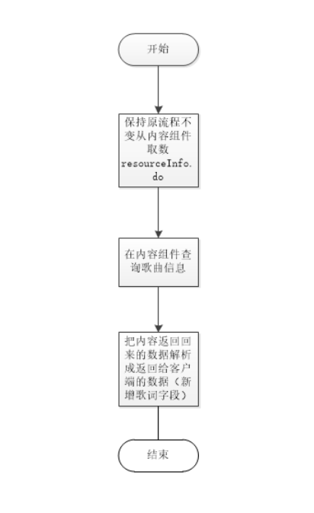

1.1.4 页面设计（贴页面DEMO图）

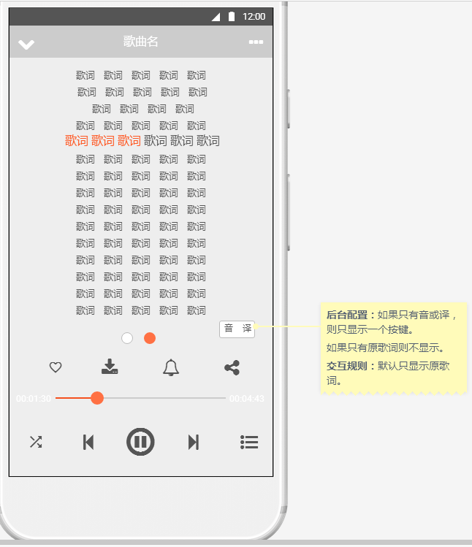

1.1.5 接口设计

接口名：/v1.0/content/resourceinfo.do
请求参数说明：
参数名称 | 说明 | 是否必须 | 备注
ua | 客户端版本 | 是
version | 客户端版本号 | 是 | 如:5.0.0
resourceType | 资源类型 | 是 | 资源类型标识（resourceType）
copyrightId | 版权Id | 否 | 11位，兼容老版本，支持多选，版权id和资源id只能填写一个，该字段只支持彩振全随MV，无损的查询
resourceId | 资源id | 否 | 支持多选，资源id以竖线分割
needSimple | 保留字段 | 否 | 取值00或者01，默认为00 对于数字专辑，01代表查询数字专辑歌单页面（对于此类页面，需要将数字专辑中的抽奖元素删除掉再返回） 对于专辑/创作笔记，该字段必填，01代表查询专辑(歌单)+歌曲的详细页面（复杂对象），00代表查询简单对象
start | 查询起始下标 | 否 | 当查询专辑复杂对象，需要传此参数
count | 查询数量 | 否 | 当查询专辑复杂对象，需要传此参数
返回数据说明：

名称 | 说明 | 是否必须 | 备注
code | 返回码 | 是 | 000000：成功 其他：失败
info | 返回描述 | 是
totalCount | 数据总数 | 是
resource | List<SongItem> | 是 | 此处应该返回一个通用对象信息，包括内容，歌手等通用对象通用对象

SongItem新增trcUrl字段

resourceType | 通用资源类型 | String | 资源类型标识（resourceType）
copyrightId | 版权Id | String | 11位
copyright | 该歌曲是否有版权 | String | 1有版权，0无版权
contentId | 内容Id | String | 18位
songId | 唯一标识Id | String | 不定长
songName | 歌曲名称 | String
singerId | 歌手Id | String | 多个使用竖线分割
singer | 歌手名称 | String | 多个使用竖线分割
albumId | 专辑Id | String
dAlbumId | 数字专辑Id | String | 数字专辑18位ID
album | 专辑名称 | String
isInDAlbum | 是否在数字专辑中 | String | 0 不在 1 在
digitalColumnId | 数字专辑栏目ID | String | 当isInDAlbum为1时返回
songType | 歌曲的存在形式 | String | 01 属于首发按次歌曲  02 属于特殊歌曲，可听不可下载
albumImgs | 图片对象 | List<ImgItem> | 专辑大图，中图，小图  图片对象列表ImgItem
opNumItem | 行为统计标记 | OPNumItem | 内容统计通用对象OPNumItem
relatedSongs | 关联产品信息 | List<relatedItem> | 关联产品通用对象relatedItem
toneControl | 下载音质控制 | String | 示例:1110  分别代表 普通音质、高清音质、Android超清无损音质,ios超清无损音质 是否有对应内容（0：无此格式，1：有权限，2：收费格式）  该字段由客户端后台拼装，根据内容组件返回的歌曲码率信息，和客户端后台的对应关系表转换成该标识。
lrcUrl | 逐行歌词url | String | 歌词链接
mrcUrl | 逐字歌词url | String | 歌词链接
rateFormats | 下载格式码 | List<SongFormatItem> | 歌曲，MV码率对象SongFormatItem
tagList | 标签组 | List<TagItem>
trcUrl | 新增的歌词地址 | string | 新增的歌词地址

SongItem 新增了trcUrl字段
调用内容组件的接口ResourceIdQueryService,该接口新增返回字段trcUrl

1.1.6 表结构设计

1.1.7 测试要点
调用内容组件的接口ResourceIdInfo,该接口新增返回字段trcUrl，确认字段值为内容返回数据，内容返回数据可通过Header中的logId查询日志得到 ，测试成功。

1.1.8 性能测试
无需性能测试。

